Las autoridades competentes de la UE han dado luz verde.
Más información sobre B&R y nuestra búsqueda de "Perfection in Automation":
Es oficial: B&R es ahora el centro de automatización de máquinas y plantas de ABB.
B&R es ahora el centro mundial de automatización de máquinas y plantas de ABB. Tras la aprobación de las autoridades competentes de la UE, la adquisición de B&R por parte de ABB, se hizó efectiva el 6 de Julio de 2017. B&R operará como una unidad de negocio independiente dentro de la división de Automatización Industrial del Grupo ABB. El presidente de la división, Peter Terwiesch y el director gerente de B&R, Hans Wimmer, anunciaron un conjunto de inversiones que fortalecerán las actividades de I+D y ampliarán la capacidad de producción.
Claro enfoque hacia el cliente.
Al anunciar la finalización del proceso de adquisión, Wimmer afirmó que "forjar una relación sólida con nuestros clientes es y seguirá siendo esencial para nosostros como compañía". "Seguiremos trabajando mano a mano con nuestros clientes para desarrollar las soluciones más innovadoras y no verán cambios en sus puntos de contacto habituales".
El objetivo primordial de B&R seguirá centrado en el mercado de las OEMs, junto con su cartera de automatización de plantas. Con B&R apoyada en la presencia mundial de ABB y sus atributos complementarios, los clientes verán beneficios sustanciales en esta fusión. B&R intensificará sus actividades en el campo del IoT Industrial y ampliará la cartera de soluciones digitales punteras de ABB.
Aumento considerable del I+D y de la capacidad de producción.
"ABB y B&R han unido fuerzas en su enfoque sobre la innovación y los clientes", afirma Terwiesch. "Estos serán puntos claves mientras crecemos juntos". Para asegurar su capacidad de manejar la creciente demanda de soluciones avanzadas de B&R, ABB está invirtiendo en un nuevo centro de I+D en la central de Eggelsberg, así como en la ampliación de la capacidad de producción unos kilómetros más allá, en Gilgenberg. Asimismo, la oficina técnica de salzburgo se está ampliando para acoger a 50 nuevos desarrolladores en las áreas de control. motion y comunicación IoT industrial.

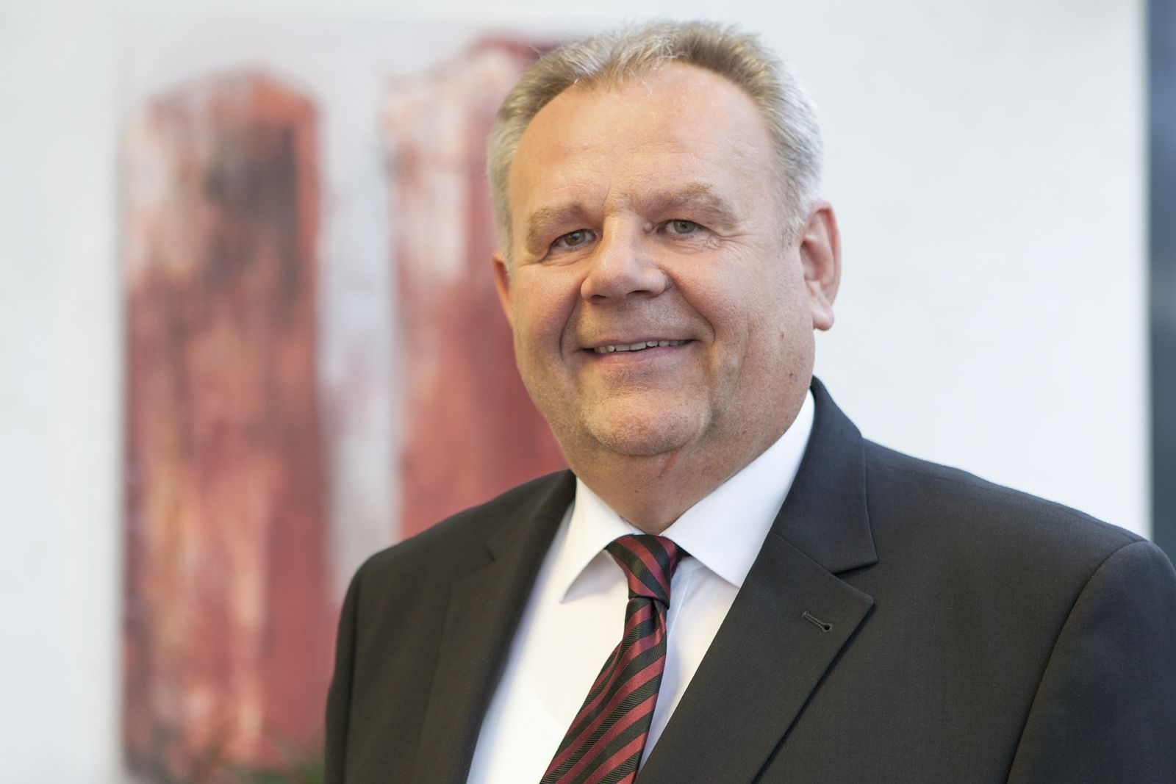
"Haremos una fuerte inversión para ampliar nuestras infraestructuras de I+D y aumentar la capacidad de producción" comenta Hans Wimmer, director gerente de B&R.

Acerca de B&R
B&R es una innovadora empresa de automatización con sede en Austria y oficinas en todo el mundo. Como líder mundial en automatización industrial, B&R combina tecnología punta con ingeniería avanzada para ofrecer a los clientes, en prácticamente todas las industrias, soluciones completas para automatización de máquinas y fábricas, control de movimiento, HMI y tecnología de seguridad integrada. Con estándares industriales de comunicación de bus de campo como POWERLINK y openSAFETY, además del potente entorno de desarrollo de software Automation Studio, B&R está constantemente redefiniendo el futuro de la automatización. El espíritu innovador que mantiene a B&R al frente de la automatización industrial está impulsado por el compromiso de simplificar los procesos y superar las expectativas del cliente.
Para más información, visite www.br-automation.com.
Si publica esta nota de prensa, por favor envíe una copia a:
Bernecker & Rainer Automatización industrial S.L.U.
Vallsolana Garden Business Park
Camí de Can Camps, 17-19
08174 Sant Cugat del Vallés
Barcelona
o al e-mail: office.es@br-automation.com

